Югары Әлки авылына солдат кайтты.

Оренбург өлкәсендә хезмәт итеп,26 нчы июнь көнне Хәйруллин Айрат Марс улы туган авылы Югары Әлкигә, исән-имин әйләнеп кайтты.


Авылыма солдат кайтты бүген,
Каршы алды, дуслар, туганнар.
Туземсезлек белән көтте,
Зарыгып көтте, гаэиз аналар.
Эченнән ул дога укый укый
Улы кайтуына шатланды
Шатлыктандыр ахры,әнисенең,
Күзләреннән саркып яшь тамды.
Кочагына улын ул алдыда
Сокланып ла аңа карады:
"Улым минем, егет булып җиткән,
Бер ел вакыт ничек үзгәрткән?"
Улы аңа карап уйлап куйды:
"Бер ел вакыт.бары бер ел,
Әниемне күпме картайткан."
Хезмәт елын үтеп,горур атлап
Авылына кайтты бер балаң.
Бәләләрдән саклап,яманнардан яклап
Ярдәмнәрең бирче, бер Аллам.

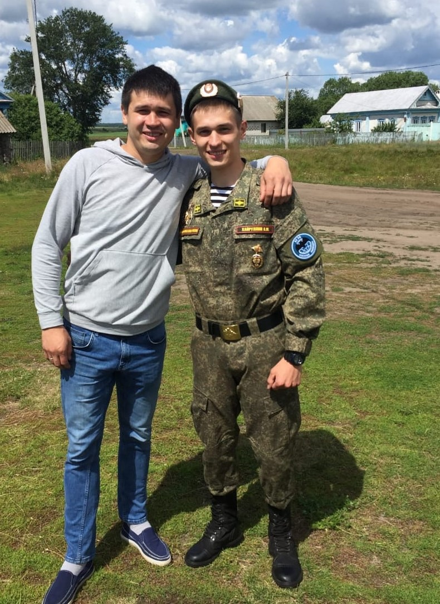
27.06.2020 ел.

